INFORME DE LA COMISIÓN DE CONSTITUCIÓN, LEGISLACIÓN, JUSTICIA Y REGLAMENTO, RECAIDO EN EL PROYECTO DE LEY PARA EL FORTALECIMIENTO Y TRANSPARENCIA DE LA DEMOCRACIA.
__________________________________________________________________

BOLETÍN N° 9.790-07-3

HONORABLE CÁMARA:

La Comisión de Constitución, Legislación, Justicia y Reglamento viene en informar, en tercer trámite constitucional, el proyecto de la referencia, originado en un mensaje de S.E. la Presidenta de la República.

Para el despacho de esta iniciativa, S.E. la Presidenta de la República ha hecho presente la urgencia la que ha calificado de “discusión inmediata” para todos sus trámites constitucionales, motivo por el cual esta Cámara cuenta con un plazo de 6 días para afinar su tramitación, término que vence el día 26 de enero próximo por haberse dado cuenta de la urgencia en la Sala el día 20 de enero, recién pasado.

Durante el análisis de esta iniciativa la Comisión contó con la colaboración del señor ministro Secretario General de la Presidencia, señor Nicolás Eyzaguirre; de la Subsecretaria General de la Presidencia, señora Patricia Silva; de la asesora legislativa del Ministerio Secretaría General de la Presidencia, señorita Valeria Lübbert; del asesor legislativo de la Fundación Jaime Guzmán, señor Héctor Mery; del asesor del Instituto Libertad, señor David Huina y del asesor de la Bancada del Partido Socialista, señor Enrique Aldunate.

Por acuerdo de fecha 20 de enero del año en curso y en virtud de lo señalado en el artículo 120 del Reglamento, la Sala de esta Cámara dispuso el envío a esta Comisión del proyecto en informe, devuelto por el Senado en tercer trámite constitucional, con el fin de que se pronuncie acerca de los alcances de las modificaciones introducidas por aquél, recomendando su aprobación o rechazo.

Se hace presente que para el tratamiento del articulado se tomará como referencia la numeración dada por la Cámara.

Finalmente, debe consignarse que el Senado determinó que los artículos 1°, 2°, 3°, 4°, 5°, 6°, 8° y 9° permanentes, y primero, segundo, quinto y sexto, séptimo, octavo, noveno, décimo, undécimo y duodécimo transitorios, tienen el rango de leyes orgánicas constitucionales, por lo que requieren de la aprobación de las cuatro séptimas partes de los diputados y senadores en ejercicio, de conformidad al inciso segundo del artículo 66 de la Constitución Política de la República.

Asimismo, estimó que el inciso segundo del artículo 17, contemplado en el numeral 11 del artículo 2° del proyecto tiene el carácter de norma de quórum calificado y requiere para su aprobación del voto conforme de la mayoría absoluta de los diputados y senadores en ejercicio, conforme lo dispone el inciso tercero del artículo 66 de la Ley Fundamental.

I. SÍNTESIS DE LA DISCUSIÓN EN LA COMISIÓN Y ACUERDOS ADOPTADOS.

1.- Debate previo.

El Ministro Secretario General de la Presidencia, señor Nicolás Eyzaguirre señaló que este proyecto está en tercer trámite, pero que corresponde analizar por esta Comisión: (i) las modificaciones que se introdujeron respecto al SERVEL; y (ii) la definición de las infracciones graves que dan pie a la pérdida de escaño.

Sobre los aspectos a considerar, expuso lo siguiente:

1.- Sobre el gasto y financiamiento electoral:

- Se redefine el concepto de gasto electoral: Explicó que se incluyen ahora todos los desembolsos valorables en dinero, y se obliga a rendir los gastos menores en forma detallada. Además, se prohíben aportes de personas menores de 18 años y de ciertas autoridades y funcionarios.

- Se modifica el límite de aportes de las personas naturales en campañas electorales, según las siguientes reglas: (a) se rebaja de 25% a 10% del límite de gasto (o 250 UF) para alcalde o concejal; y (b) se aumenta el máximo por persona: de 500 UF a 1.000 UF (municipal) y desde 1.000 a 2.000 UF (regional, parlamentaria o presidencial).

- Se establecen límites a los aportes propios: No podrán superar el 25% del gasto electoral permitido, excepto el presidencial que será un 20%. Para concejales, el límite es de 50 UF o el 25% del gasto electoral autorizado. A su vez, se establece que los candidatos deben tener una cuenta única electoral abierta y supervisada por el SERVEL, y que los aportes serán vía SERVEL identificando al aportante.

- Precisó que sólo los aportes de bajo monto pueden ser anónimos (15 a 50 UF según tipo de elección). Sobre este punto, explicó que estos aportes son anónimos o ciegos para el público, pero no para el candidato. Es decir, es una norma para defender al aportante respecto de este aporte. El hecho de que no sea ciego para el candidato, implica que este último podría rechazar el aporte, en este sentido, el blindaje solo protege al aportante.

- Se extiende el período de campaña electoral presidencial, para un mejor control y transparencia. Se estableció que 200 días antes de la elección presidencial definitiva se pueden declarar (voluntariamente) precandidaturas: permite recibir aportes e imputar gasto electoral. Aclaró que esta modificación no altera las reglas de propaganda. Consultado por el diputado Chahin respecto de qué sucedería con los precandidatos que luego no se inscriben para la presidencial y además se inscriben luego para elecciones parlamentarias, se explicó que dichos gastos serán imputados a los gastos correspondientes a la campaña realizada con posterioridad.

2.- Propaganda y Campañas Electorales

- Se modifica el concepto de propaganda electoral, extendiéndolo a la promoción de personas con fines electorales, antes se acotaba a candidatos. Se aclaró que la excepción respecto de divulgación de ideas es respecto de los partidos políticos.

- Propaganda en calles: Se amplía el uso de espacios públicos a espacios autorizados por el SERVEL (antes sólo podían ser plazas, parques o bandejones); y se determinó que las dimensiones de la propaganda no podrán superar 2 metros cuadrados.

- Se limita la divulgación de encuestas: sólo hasta 15 días antes de la elección.

- Se establece la responsabilidad del candidato por daños cometidos por sus brigadistas.

- Se endurecen prohibiciones para funcionarios públicos: No podrán utilizar las bases de datos de cualquier clase a las que tenga acceso en razón de su cargo para fines ajenos a sus funciones; y los ministros, subsecretarios, intendentes, gobernadores, jefes de servicio, jefes de división y jefes de departamento no podrán ordenar o incentivar a los funcionarios bajo su dependencia a promover a candidatos o campañas, de cualquier modo.

- La infracción a dichas prohibiciones serán contravenciones graves al principio e probidad.

3.- Pérdida de escaño:

- Se establecen causales de pérdida de escaño por infracciones graves en materia de gasto y financiamiento electoral. (Sanciona el TRICEL a requerimiento del SERVEL)

- Haber sobrepasado en un 25% el límite al gasto electoral permitido por esta ley, siempre que dicho porcentaje sea superior a 100 unidades de fomento.

- Resultar condenado por los delitos previstos en los incisos primero, segundo y cuarto del artículo 27 bis (recepción de aportes ilegales); del artículo 27 ter (Defraudaciones con recursos públicos y rendición ante el SERVEL) y en el inciso primero del artículo 137 de la ley N° 18.700.

- Se modifican los delitos tipificados en el proyecto para sancionar con penas privativas de libertad diversas conductas que contravengan las normas de financiamiento electoral.

4.- Financiamiento de Partidos

- El aporte máximo en dinero que cada persona natural podrá efectuar a partidos políticos se sube el límite desde 250 UF estén o no afiliados a ellos, a 300 UF tratándose de no afiliados, y 500 UF tratándose de afiliados.

5.- Aporte público

- El 20% del referido fondo será un aporte basal que se distribuirá entre los partidos de forma proporcional, de acuerdo al número de regiones en que estén constituidos. Independientemente de si tienen o no parlamentarios electos.

- El 80% restante se distribuirá entre los partidos que cuenten con representación parlamentaria a prorrata entre todos los votos válidamente emitidos en favor de cada partido.

- Si un parlamentario renuncia a un partido, éste pierde el 50% del financiamiento por dichos votos. El parlamentario no puede llevar ese financiamiento a otro partido.

- Los votos de un parlamentario electo como independiente o por un partido que se disuelve se considerarán para el aporte público cuando se integren a un nuevo partido.

6.- Financiamiento de Partidos - Normas Transitorias

- El artículo primero transitorio encomienda al SERVEL mantener actualizados los Registros de Afiliados de cada partido político durante los primeros 12 meses desde la publicación de la ley.

- El artículo segundo transitorio obliga a la reinscripción de los militantes de los partidos políticos.

- Los partidos deben reinscribir o refichar a sus afiliados dentro del plazo de 12 meses desde la publicación de la ley, según los mecanismos que fija esta ley.

- Una vez cumplido dicho plazo, el Registro de Afiliados se compondrá sólo por los reinscritos y por los nuevos afiliados inscritos a partir del mes de agosto del año 2014.

- Los partidos seguirán recibiendo financiamiento después de los primeros 12 meses de vigencia de la ley sólo si el número de afiliados de su padrón actualizado cumple con los mínimos establecidos por la ley para la constitución de partidos.

7.- SERVEL: Estructura orgánica

- Se fortalece la estructura, funciones y atribuciones del Servicio Electoral de acuerdo con la reforma que le otorga autonomía constitucional.
- Su estructura orgánica queda compuesta por:
a) Un Consejo Directivo compuesto por 5 miembros que dicta instrucciones de aplicación general: Se pronuncia sobre infracciones graves a las normas sobre financiamiento y gasto electoral y requiere el pronunciamiento del TRICEL para efectos de la pérdida de escaño.
b) Un director de servicio que ejerce la dirección administrativa y técnica. Resuelve procedimientos administrativos y aplica las sanciones (multas).
c) Tres subdirecciones especializadas: Subdirección de Registro, Inscripciones y Acto Electoral; Subdirección de Control del Gasto y Financiamiento Electoral; y Subdirección de Partidos Políticos.

- En su rol fiscalizador, las subdirecciones gozarán de facultades intrusivas (ingreso a sedes de candidatos y partidos; acceso a libros y antecedentes de partidos, entre otras). Para ejercerlas, el Subdirector deberá contar con la autorización fundada del Director del Servicio Electoral.

- Se diseña un procedimiento administrativo sancionador que cautela el debido proceso: En caso de constatar infracciones, corresponde a las subdirecciones formular cargos y sustanciar la tramitación de los procedimientos sancionatorios que correspondan; el dictamen que proponga una sanción será elevado al Director del SERVEL; la sanción (multa) será determinada por el Director considerando la gravedad del daño causado al interés público, la cantidad de infracciones cometidas por parte del infractor, la calidad de reincidente del infractor y la colaboración que haya prestado antes o durante la fiscalización o investigación; y las sanciones que imponga el Director del SERVEL serán reclamables ante el TRICEL.

8.- SERVEL: Planta y asignación electoral
- Se incrementa en 91 cupos la dotación máxima de personal del Servicio Electoral en los dos primeros años de vigencia de la ley: 38 cupos el primer año y 53 en el segundo.

- Esto significa alcanzar una dotación acorde a la que el propio servicio ha estimado como necesaria para sus nuevas funciones: pasando de 318 a 409 funcionarios. Hay que considerar que en años electorales el SERVEL puede contratar personal extra.(Presupuesto 2016 destina $3.352 millones extra para gastos en personal por elección municipal)

- Además, se modifica la planta del SERVEL, creando 7 cargos directivos, 28 de profesionales y 34 de técnicos; se suprimen 12 administrativos y 6 auxiliares, cuando queden vacantes.

- También se crea una Asignación Electoral: un componente fijo que llegará en régimen a $100.000 mensuales por trabajador y un componente variable que llegará en régimen al 10%. del salario.

El diputado señor Chahin planteó su preocupación por la definición de propaganda, específicamente por la exclusión de divulgación o difusión de ideas por parte de personas, ya que en su opinión la norma no lo limita a la difusión de ideas por parte de partidos políticos. Esta ambigüedad puede generar serios problemas para efecto de fiscalización.

La asesora señorita Lübbert aclaró que el artículo 30 efectivamente contempla como excepción a la propaganda las actividades propias de los partidos políticos -actividades no electorales- y las actividades propias de las autoridades públicas en el ejercicio de su cargo.

El diputado señor Saffirio señaló que el concepto de autoridad pública es muy amplio y puede abrir paso a que Intendentes y Gobernadores ejerzan efectivamente propaganda electoral.

El Ministro Eyzaguirre replicó que debe fiscalizarse que aquellas actividades sean en el "ejercicio de su cargo" y que no estén destinadas a inducir a voto.

El diputado señor Chahin señaló que debe fiscalizarse la actuación de dichas autoridades e insistió en que la redacción de la norma no es clara, por lo que solicitó que quede en la historia fidedigna de la ley que tanto la difusión de ideas (1); la información sobre actos políticos (2); y las actividades habituales no electorales (3) se refieren a los partidos políticos.

La diputada señora Turres, doña Marisol añadió que los parlamentarios también tienen un rol de proselitismo político y difusión de las ideas propias del partido y no entiende claramente la distinción entre dicha difusión y la propaganda propiamente tal. Respecto de las actividades de algunas autoridades, señaló que hay publicaciones que a la vez que informan buscan posicionar a una persona o promocionar la continuidad del gobierno. La interpretación de esto puede ser muy complicada, por lo que es necesario establecer algunos límites.

El diputado señor Andrade planteó su preocupación por los aportes anónimos, ya que en su opinión el proyecto busca fijar una matriz en los aportes públicos y la igualdad de condiciones de las candidaturas, mientras que los aportes individuales anónimos no van en esa dirección. Fue ese principio el que incluso fundamentó fijar un límite a los aportes del propio candidato.

El diputado señor Squella consultó cómo se regularon los aportes de funcionarios públicos y cuál es la sanción que se estableció para la transgresión a las prohibiciones de los funcionarios públicos. Además, solicitó mayores detalles respecto a las atribuciones del SERVEL.

El diputado señor Chahin añadió cómo se regula el ejercicio de estas potestades, por ejemplo, respecto de su publicidad.

El diputado señor Cornejo señaló que es muy importante evitar debilidades en esta ley para que la misma no sea vulnerada. En este sentido, coincidió en que la redacción del artículo 30 sobre propaganda electoral es defectuosa, ya que la exigencia de "fines electorales" es muy difícil de controlar, hay propaganda que no necesariamente llama a votar y será difícil fiscalizar. Coincidió en que es importante consignar en la historia de la ley estas aprehensiones.

El Ministro Eyzaguirre estuvo de acuerdo en que será importante consignar estas guías de interpretación. Añadió que la línea divisoria entre actividades propias del cargo y propaganda es efectivamente muy difícil de trazar, por lo que si la regulación es excesivamente celosa pueda dañar el ejercicio del cargo. Lo importante es establecer que la ley busca impedir la autopromoción con fines electorales.

Respecto de los aportes anónimos, señaló que recién en el Senado se limitó el aporte propio a las candidaturas, pero con el fin de limitarlo se fijó un tope. Pero también era necesario regular aportes individuales anónimos, que también están sujetos a límites y que no cree que puedan sostener por si solos una candidatura.

La asesora señorita Lübbert, agregó respecto del concepto de propaganda que la excepción sobre las actividades de autoridades públicas ya había sido prevista en el texto aprobado por la Cámara de Diputados. Sobre la prohibición de aportes de funcionarios o autoridades, indicó que se trataba de una prohibición bastante extensiva y que en el Senado se restringió. Sobre el endurecimiento a infracciones de autoridades públicas, indicó que se mantuvieron las que actualmente existen y se agregaron algunas otras, por ejemplo para evitar el uso de autoridad jerárquica para promover candidatos. Estos conceptos probablemente se irán decantando con las instrucciones y jurisprudencia del SERVEL, aunque ya existen directrices emanadas de Contraloría.

Sobre las potestades del SERVEL, se regulan las atribuciones fiscalizadoras de cada una de las Subdirecciones y se reservan algunas atribuciones más intrusivas para el Director, como acceso a sedes. Algunas otras requerirán autorización judicial, por ejemplo, para investigar cuentas.

El diputado Monckeberg, don Cristián, solicitó que se detallen y expliquen los delitos. Sobre el artículo 30, señaló que en su opinión la norma es bastante clara y que a diferencia de la legislación actual, ya no se habla de "candidatos" sino de "cualquier persona"; y no solo de "inducir el voto", sino de "promover a una persona". En definitiva, consideró que los cambios realizados son suficientemente extensivos.

El diputado señor Chahin también solicitó mayores detalles respecto a las atribuciones del SERVEL, para de ese modo asegurar que este servicio lleve a cabo una correcta interpretación de estas normas.

La Subsecretaria señora Patricia Silva expuso sobre los delitos que se prevén en esta ley, comenzando con los delitos más graves, es decir con las infracciones graves que desencadenan pérdida del cargo (artículo 28 bis), que quedan resumidas en el siguiente cuadro:

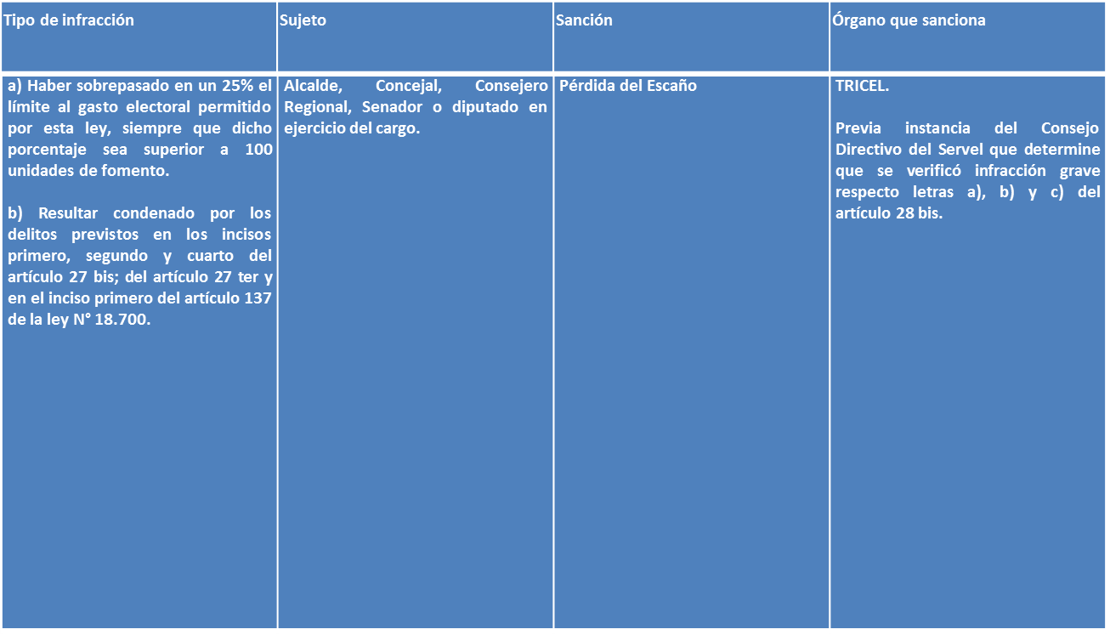

El diputado señor Soto consultó qué sucede con la sanción de inhabilidad respecto de candidatos que no fueron electos, considerando que es una sanción accesoria a la pérdida del escaño.

El diputado Squella, en cambio, consideró que son dos penas distintas y que una pena no es accesoria de la otra.

La asesora señorita Lübbert señaló que efectivamente la inhabilidad va aparejada con la pérdida del escaño y por lo tanto no se aplica a quienes no resulten electos. Sin embargo, para estos últimos se aplicarán las diversas multas que prevé esta ley, pero no se contempla una inhabilidad. Agregó que sería complejo incluir una inhabilidad de ese tipo, ya que las mismas se regulan en la Constitución.

La diputada señora Turres, doña Marisol, consultó por qué respecto de los candidatos electos no sería inconstitucional la inhabilidad. A su juicio, eso constituye una discriminación.

La Subsecretaria aclaró que esta ley no modifica las sanciones vigentes en la ley N°18.603, en la cual se prevé la inhabilidad. Agregó que dicha sanción se estableció a propósito de una moción de pérdida de escaño, por lo que efectivamente quedó regulada como una sanción accesoria. Para mayor claridad expuso el siguiente cuadro sobre las sanciones administrativas en la ley N°18.603:

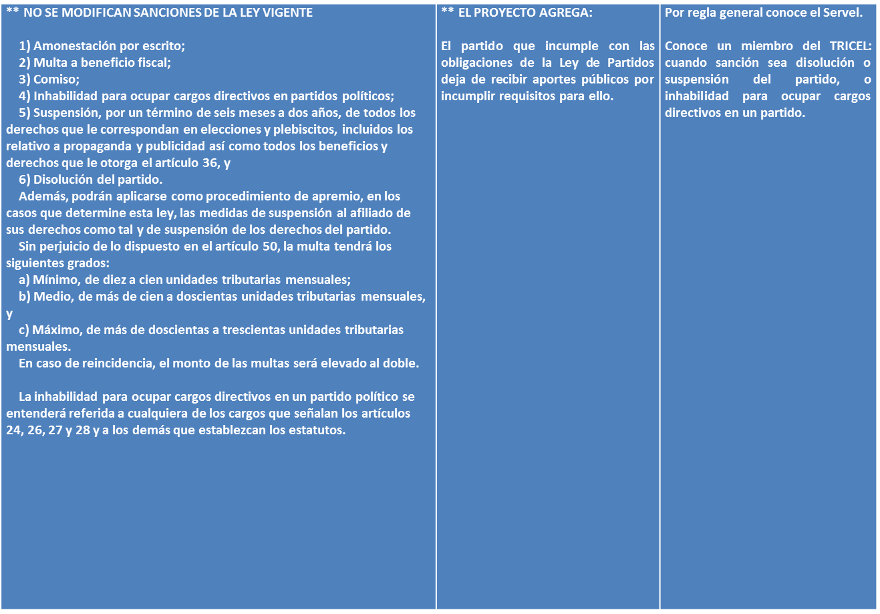

El diputado señor Squella consultó por la operatividad de la conducta descrita en la letra a) del artículo 28 bis propuesto (haber sobrepasado en un 25% el límite al gasto electoral permitido por esta ley, siempre que dicho porcentaje sea superior a 100 unidades de fomento) duda que fue complementada por los diputados Soto y Trisotti, en torno a cómo valorizará el SERVEL estos gastos, ya que necesariamente tiene que haber una valorización por parte de este organismo, de lo contrario nunca se incurriría en esta hipótesis ya que ningún candidato declarará mayores gastos a los permitidos.

La Subsecretaria confirmó que será el SERVEL quien deberá constatar si coincide lo declarado con lo que el organismo pueda fiscalizar, para lo cual contará con una Subdirección especializada.

La asesora señorita Lübbert añadió que la causal no operará para montos pequeños por el límite de las 100 UF y además, el candidato contará con las debidas instancias para rectificar o reclamar de la valoración del SERVEL.

La Subsecretaria agregó en torno a los nuevos delitos previstos en esta ley, de acuerdo al siguiente cuadro.

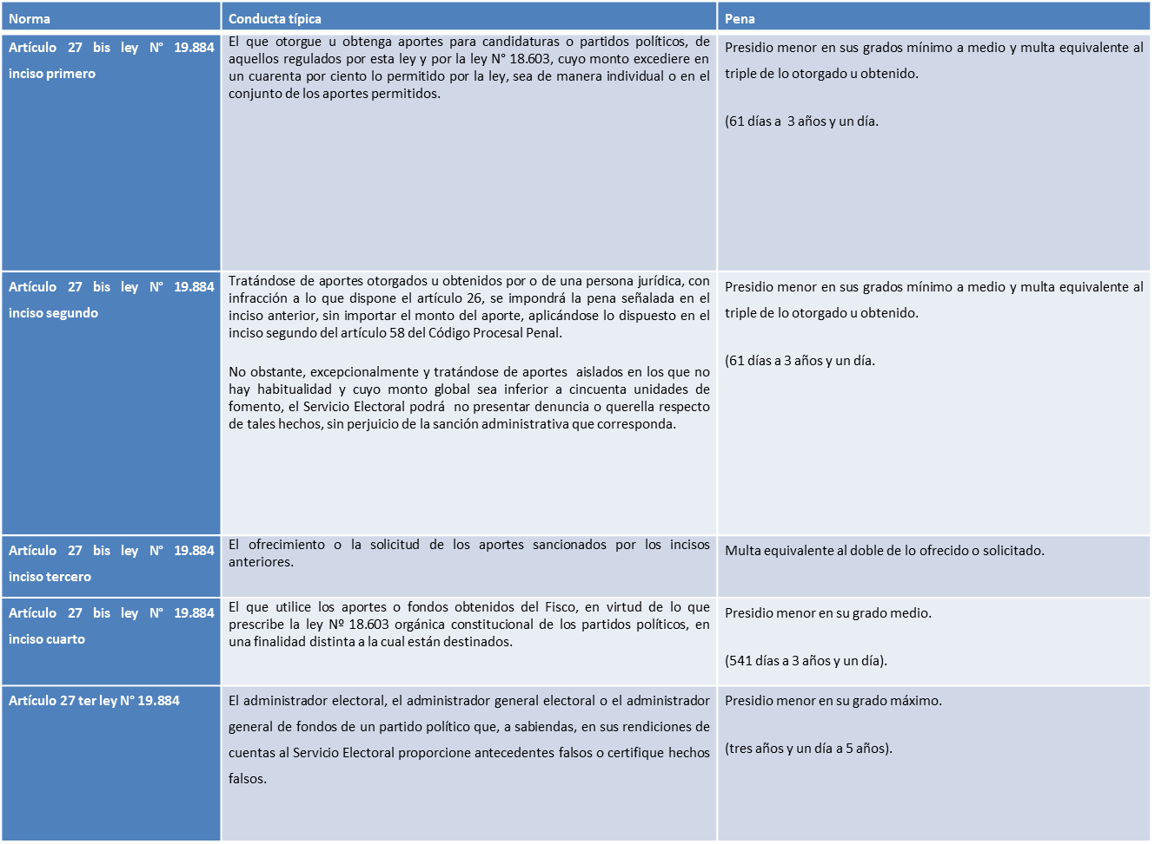

La Subsecretaria explicó que este tema fue largamente debatido y analizado por la Comisión de Constitución del Senado, la cual realizó dos sesiones especialmente con este propósito y contando con la debida asesoría de expertos, incluyendo al profesor Jean Pierre Matus, entre otros.

El diputado señor Squella consultó qué tan resguardado queda el donante en estos tipos penales, porque no necesariamente podría saber que se está incurriendo en estas conductas.

La asesora señorita Lübbert explicó en primer lugar cómo funciona la cuenta de recepción de aportes, señalando que habría un software para impedir que se hagan aportes sobre los límites y todos estos aportes pasarán a través del SERVEL. Por lo tanto, este delito queda para los aportes fuera del sistema. Respecto de los verbos rectores, efectivamente exigen que se concrete el aporte, siendo los mismos verbos que se utilizan para figuras como la prevaricación, el cohecho, etc., mientras que en otros casos solo se configuran delitos con penas de multas, como sucede con la conducta del inciso tercero.

La diputada señora Turres, doña Marisol consultó qué sucede en caso de aportes fuera del sistema pero que no superan el umbral del 40% que señala el inciso primero del artículo 27 bis.

La asesora señorita Lübbert explicó que dicho umbral busco cuidar la proporcionalidad, considerando que este tipo acarrea la pérdida del escaño. De todas formas, aclaró que en esa hipótesis se aplicarán las multas y demás sanciones administrativas, pero no se configura el delito merecedor de penas privativas de libertad.

El diputado señor Squella hizo notar que en el caso del artículo 27 ter no se aplicaría la pérdida del escaño, ya que es una conducta del administrador electoral.

La asesora señorita Lübbert puntualizó que es necesario considerar que si el candidato no nombra administrador electoral, será el propio candidato y en ese caso sí aplicaría la sanción.

El diputado señor Soto consultó si un candidato podría rechazar un aporte.

La asesora señorita Lübbert señaló que existe el procedimiento en que el SERVEL informa al candidato y se prevé un plazo de 5 días para que este acepte o rechace el aporte.

Sobre otras materias, el diputado señor Ceroni consultó por el tiempo de propaganda para las primarias.

Por su parte, el diputado señor Soto preguntó por la regulación de las pre-campañas y cómo se aseguró que estas no existan.

La asesora señorita Lübbert señaló que este proyecto no modifica el régimen de las primarias, solo ajusta el plazo de propaganda electoral a 30 días antes de la elección. Sobre la pre-campaña se acotó a las elecciones presidenciales y hasta 200 días antes de la elección. Pero añadió que se prevé la imputación de esos gastos, con un tope de 25%, para quienes luego no inscriban la candidatura presidencial y asuman otra candidatura. De ese modo, se desincentiva esa forma de eludir la eliminación de pre campañas para elecciones parlamentarias o municipales. Lo mismo se regula para las primarias, es decir, se imputarán esos gastos con el tope de 25% a la candidatura que luego efectivamente sostenga aun habiendo perdido la primaria.

El asesor de la Bancada del Partido Socialista, señor Enrique Aldunate, consultó en relación a los nuevos delitos, respecto a la responsabilidad de las personas jurídicas. Explicó que tradicionalmente respondía el representante, pero luego eso se modificó -a través de la ley N° 20.393- para que la responsabilidad recaiga en el ente. En este contexto parece extraña la regla prevista en el artículo 27 bis, inciso segundo.

El diputado Andrade añadió que el tipo apunta además a una especie de política institucional.

La asesora señorita Lubbert explicó que el proyecto distingue entre sanciones penales y administrativas, según la gravedad de la conducta. Para la persona jurídica se prevén sanciones administrativas y para las personas naturales que intervienen en estos hechos se prevén las sanciones penales. En este sentido, destacó que la persona jurídica no queda libre de sanción.

El diputado señor Chahin recordó que estaba pendiente analizar las facultades del SERVEL para efectos de interpretar estas normas, por ejemplo, para efectos de determinar qué es propaganda en términos del artículo 30. Asimismo, llamó a abordar la situación de los aportes anónimos y de las facultades del SERVEL.

El diputado señor Andrade coincidió que es posible mejorar la definición de propaganda electoral.

Respecto de la propaganda electoral, la Subsecretaria señaló que fue una cuestión muy debatida en la Cámara y en el Senado. En esta última instancia se agregó el inciso segundo, precisamente a raíz de una casuística que preocupaba al Senado, tales como seminarios u otras instancias de difusión o actividades fuera de campaña de los partidos políticos. Asimismo, se optó por no hablar de "candidatos" porque esa calidad solo se obtiene en nuestro sistema jurídico cuando se inscribe la candidatura.

En relación con las facultades del SERVEL, resulta esclarecedor ver las facultades del Consejo, establecidas en el artículo 67 y en particular la letra h) que expresamente regula la facultad de dictar normas e instrucciones acerca de la aplicación de las disposiciones electorales. En este sentido, se declaró partidaria de dejar asentado en las actas este espíritu de la ley para así no extender la tramitación de esta ley.

De todas formas al diputado señor Chahin le pareció que el artículo 30 sobre propaganda política era una norma vaga y que podía haber propaganda política que aun siendo tal, logre quedar inserta en la excepción del inciso segundo.

Sobre este punto, el asesor David Huina añadió que la sustitución de la intención o promoción del voto y del vocablo candidato constituye una mejora de esta disposición. Es decir, con anterioridad las opciones de escabullir esta norma eran mayores, mientras que con la norma que actualmente se propone estas posibilidades son más reducidas. Además, agregó que la propia ley enumera las actividades de los partidos políticos, por lo que mal podría utilizarse esta excepción para eludir esta norma.

El diputado señor Soto consultó porque se exige solo de las candidaturas presidenciales la presentación de un programa.

La Subsecretaria informó que esto nació de una indicación presentada por el senador Montes, y que originalmente abarcaba un listado de cargos unipersonales, pero luego se acordó acotarlo a la candidatura presidencial para dar inicio gradualmente a un nuevo ciclo de candidaturas más responsables, comprometidas y de campaña de ideas.

El diputado señor Squella señaló que aunque su consideración general respecto de este proyecto es favorable, se reserva el derecho a solicitar el rechazo de alguna de las enmiendas en la discusión que se lleve a cabo en Sala.

En similar sentido se pronunció el diputado Andrade, quien señaló que, por ejemplo, respecto de los aportes privados rechazaría dicha enmienda.

El diputado señor Chahin hizo similar reserva respecto de la definición de propaganda electoral contenida en el artículo 30.

2.- Contenido de las enmiendas y acuerdos adoptados.

Entre las principales modificaciones introducidas por la Comisión al proyecto, destacan las siguientes:

1.- Propaganda electoral.

a) Sobre definición de propaganda. Se amplía el ámbito de sujetos que pueden ser objeto de propaganda electoral, no quedando así limitada a la figura de precandidato, candidato, partido político o partido político en formación. Se excluye expresamente del concepto de propaganda, la difusión de ideas efectuada por personas.

b) Se elimina competencia de Seremi de Vivienda y Urbanismo. Se elimina la competencia del Seremi de Vivienda y Urbanismo de la región respectiva, para elaborar y enviar informe al Servel que indica lugares públicos para efectuar propaganda, en caso que el Concejo Municipal no lo efectúe. De esta forma, a falta del informe del Concejo Municipal, el Servel dictará la resolución sin él, y podrá solicitar a cualquier organismo público información que requiera para su elaboración.

c) Sobre propaganda en espacios públicos. Se amplía a cualquier espacio público que Servel autorice y se elimina distinción entre zonas rurales y urbanas, rigiendo para ambas zonas el mismo marco normativo. Además, se repone facultad del Concejo Municipal para proponer al Servel aquellas plazas, parques u espacios públicos aptos para propaganda, que debe contar con el acuerdo de 2/3 de sus miembros. Además, se aprobó indicación del senador Montes que obliga a los Directores Regionales del Servel a convocar a una reunión de las directivas regionales de los partidos para informarles sobre los lugares que preliminarmente han sido definidos en cada comuna para autorizar propaganda con el fin de que estos puedan presentar observaciones no vinculantes para el servicio.

El Servel deberá publicar junto a la resolución que determina las plazas, parques u espacios públicos permitidos para propaganda un plano indicándolos.

d) Se precisa distribución de espacios públicos para propaganda. Se incorpora atribución del Servicio Electoral para dictar instrucciones con el fin de velar por el uso equitativo de los espacios públicos autorizados para efectuar propaganda entre las distintas candidaturas y partidos políticos. En dichas instrucciones el Servel podrá determinar el máximo de elementos de propaganda permitidos para cada candidato o partido en una misma elección.

e) Contratación de propaganda en prensa y radioemisoras. Se aprueba indicación de Senador Montes para exigir que la propaganda que se contrate a estos medios solo pueda ser celebrada entre el candidato, el partido respectivo o los administradores electorales y dichas empresas.

f) Fiscalización y retiro de propaganda ilegal. Se hace explicita la responsabilidad de los Alcaldes en el retiro de la propaganda ilegal. Para este fin deberán repetir en contra de los partidos políticos y candidaturas independientes por el monto de los costos en que hubieren incurrido. El Servel deberá certificar la infracción cometida y de los gastos asociados al retiro de propaganda para efectos de que las Municipalidades cobren ante la TGR los montos. Además se hace referencia a la procedencia del reclamo de ilegalidad frente a omisiones u arbitrariedades por actos del alcalde en esta materia.
Se repone rol de carabineros para fiscalizar y retirar o suprimir la propaganda en espacios públicos ilegal, quienes procederán de oficio o por medio de denuncia ciudadana.

g) Límite sobre gigantografías. Se incorpora inciso que prohíbe propaganda mediante carteles cuyas dimensiones no superen los 2 metros cuadrados.
h) Propaganda por brigadistas o activistas. Se incorpora inciso que autoriza a brigadistas o activistas realizar propaganda por medio de banderas, lienzos u otros elementos que identifiquen la candidatura.

i) Se crea el estatuto de brigadistas y reglas de responsabilidad para candidatos. Esto recoge los elementos del proyecto conocido como “Luciano Rendón”.

j) Norma especial para divulgación de encuestas. El nuevo artículo 32 ter señala que solamente se podrán divulgar resultados de encuestas de opinión pública referidas a preferencias electorales hasta el 15 día anterior a la elección, inclusive.

2.- Sobre gastos electorales y campaña.

a) Se crea la figura de la “precampaña” desde 200 días antes de la elección, para recibir aportes y hacer gastos electorales.

b) Se establecen topes máximos para donación por persona natural. Se incorpora un nuevo inciso final al artículo 9° para establecer los montos máximos de donaciones realizados por personas naturales a cada elección. De este modo, cada persona podrá para cada candidatura, donar un máximo de 1000 U.F. tratándose de una elección de alcaldes o concejales y 2.000 U.F. correspondientes a elección de diputados, senadores o presidenciales.

c) Se tipifican infracciones graves que darán lugar a la “pérdida del escaño”. Conocerá de ellas el Consejo Directivo del SERVEL.

3.- Sobre aporte a partidos políticos.

El 20% del referido monto total se distribuirá de forma proporcional (es decir lineal) entre todos los partidos que cumplan con los requisitos para optar al aporte al número de regiones en las que estén constituidos. En el caso de los partidos que estén constituidos en la totalidad de las regiones del país, se les distribuirá lo que correspondiere a como si estuviesen constituidos en una región adicional.

El 80% restante del referido monto total se distribuirá entre los partidos que cuenten con representación parlamentaria a prorrata entre todos los votos válidamente emitidos en favor de cada partido que cumpla con los requisitos para optar al aporte. En la discusión en el Senado, se agregó que para la distribución del el 80% del monto anual del aporte público a repartir para los partidos, se establecen que si un parlamentario que fue electo siendo afiliado a un partido, se desafiliare de él, entonces el partido perderá sólo el 50% del financiamiento equivalente a los votos favorables obtenidos por el parlamentario que se desafilió.

4.- Sobre funciones y estructura del SERVEL.

a) Se aumenta la dotación del SERVEL.

b) Se modifica el estatuto del Director del Servel. Se aclara su sujeción a las reglas de ADP. Se aclara el estatuto que rige al Director del Servel, indicando que le son los párrafos 5° (convenio de desempeño y su evaluación) y 6° (remuneraciones) del Título VI de la ley N° 19.882. En este caso, el convenio de desempeño será celebrado entre el Consejo Directivo y el Director del Servicio Electoral y tendrá una duración de 5 años. Al Consejo le corresponderá determinar el grado de cumplimiento de los objetivos acordados.

c) Por lo mismo, y para asegurar coherencia entre normas, se incorpora un nuevo artículo que modifica la ley 19.882 en lo referido a SERVEL.

d) Se regula la duración en su cargo y causales de cesación.

5.- Sobre reinscripción de militantes.

a) Concepto y forma de la reinscripción. Se les da un plazo de 12 meses a partir de la publicación de la ley. Durante esos primeros 12 meses a partir de la publicación de la ley, todos los partidos que cumplan los requisitos recibirán el 100% del aporte público que les corresponda (ya sea sólo el basal o el basal + el variable).
Una vez cumplido dicho plazo, los partidos tendrán un padrón de militantes actualizado y transparente en el que sólo contarán aquellos ciudadanos que se hayan refichado o los nuevos inscritos (bajo las normas que ha fijado el SERVEL a partir de octubre de 2014). Los militantes que no se reinscribieren en virtud de este artículo quedarán suspendidos de sus derechos de afiliado al partido correspondiente y no serán contabilizados por el Servicio Electoral para efectos de determinar los mínimos que exige el artículo 42 de la ley N° 18.603.

Las normas sobre reinscripción no se aplicarán a los partidos políticos constituidos a partir del 5 de mayo de 2015 ni a los que se encuentren en proceso de formación a la fecha de publicación de la presente ley en el Diario Oficial.

6.- Nuevo requerimiento para declaración de candidaturas a Presidente de la República.

Se establece que quienes declaren candidaturas a Presidente de la República deberán presentar un “Programa de Gobierno” que detalle las acciones, medidas, programas y políticas que impulsará durante su gobierno y administración. El Servel no aceptará declaraciones de candidaturas no cumplan con este requisito y dará un plazo para subsanar omisiones.

7.- Sobre precampaña.

Se restringe la precampaña solamente para el cargo de Presidente de la República. Se introduce límite de gasto que podrán efectuar precandidatos durante precampaña que será equivalente al 10% respecto de lo que autoriza el artículo 4°.

Además, se establece que los precandidatos a Presidente de la República que declaren candidatura definitiva para este cargo u otro, se les imputará lo que hayan gastado durante el periodo de precampaña, a un máximo del 25% de lo permitido para la candidatura que finalmente haya declarado.

En dicho sentido también, es modificada la ley N° 20.640 (artículo 6° del proyecto de ley).

8.- Sobre límites de aportes.

a) Límites de aportes a la propia campaña. Se aumentan los límites de aportes personales que cada candidato podrá efectuar a su propia campaña para candidaturas a senador, diputado, consejero regional y alcalde del 20% del gasto permitido al 25%. Para concejal se aumenta desde 40 unidades de fomento o 20% del gasto electoral permitido a cincuenta unidades de fomento o 25 por ciento del gasto electoral permitido.

b) Límite de aportes anónimos. Se aumenta el límite de aportes anónimos que una persona puede donar a diversas candidaturas. Desde 10 UF a 15 UF para concejal; desde 10 UF a 20 UF para consejero regional; desde 20 UF a 30 UF para diputado y desde 50 a 50 UF para Presidente de la República. Los límites para senador y alcalde no son alterados. Finalmente, se aumenta el límite máximo que una persona pueda donar de forma anónima en una misma candidatura desde 100 UF a 120 UF.

Además, se aclara que los aportes anónimos son aquellos que son conocidos tanto por el Servel y como por el candidato.

9.- Sobre prohibiciones de contratar servicios.

Se ajusta prohibición de contratar servicios por parte de partidos políticos, suprimiendo la restricción para empresas que tengan saldos insolutos o cotizaciones impagas de sus trabajadores y se ajusta a dos años la prohibición de contratar con empresas que hayan sido condenadas por ilícitos anticompetitivos sancionados por el Decreto Ley N° 211.

10.- Ajustes al sistema de recepción de aportes y cuenta única bancaria.

La cuenta única bancaria del candidato para recibir aportes deberá ser abierta por el Director del Servel, para lo cual el candidato al momento de declaración de su candidatura debe autorizarlo para ello. Además, el Director del Servicio será el responsable de cerrar la cuenta una vez que la cuenta general de ingresos y gastos electorales haya sido aceptada o rechazada.

Se deja constancia que el Servel debe acreditar los aportes recibidos para candidaturas o partidos.

11.- Prohibición de aportes de persona jurídica.

Se precisa que se considerará aporte todo desembolso o contribución avaluable en dinero y, tratándose de contratos onerosos, las diferencias manifiestas entre el valor de la contraprestación y el precio de mercado. Además, que no se considerará aporte de personas jurídicas la facilitación gratuita de inmuebles de propiedad de personas jurídicas sin fines de lucro destinados habitual y gratuitamente a encuentros de la comunidad, para la realización de actividades propias de campaña. Este uso deberá ser autorizado por escrito por el representante legal de la entidad respectiva, debiendo enviarse copia de ésta al Servicio Electoral por el partido, candidato o sus administradores electorales.

12.- Delitos.

Respecto del cohecho (Artículo 27) Se incluye a los Alcaldes y Directores de Departamentos Municipales la prohibición de ordenar ni incentivar a los funcionarios bajo su dependencia a promover, por medio de aportes o de cualquier modo, a precandidatos, candidatos o campañas electorales.

Se amplían los rangos de pena para los delitos de aportes ilegales tanto de personas naturales como de personas jurídicas. Los que se sancionan con presidio menor en su grado mínimo a medio.

Respecto del delito de aportes ilegales, se rebajó el porcentaje de diferencia entre lo aportado y lo permitido de un 50% a un 40%.

Respecto del delito referido a recibir u otorgar aportes de personas jurídicas, se establece que excepcionalmente el SERVEL podrá prescindir de la persecución penal tratándose de aportes aislados por montos inferiores a 50 UF.

El delito de utilización de los fondos del fisco en fines distintos a los fines legales, se acotó a los partidos políticos respecto de los aportes que regula la ley 18.603. Asimismo, se eliminó la hipótesis del tercero que se beneficia a sabiendas.

Además, se enmienda artículo 28 bis en el sentido de establecer que los tribunales con competencia en lo criminal deben informar al Servel sobre toda sentencias que condene a candidatos por los delitos que constituyan infracción grave a las normas sobre financiamiento electoral.

Se dejan como hipótesis de infracción grave el haber sobrepasado en 25% el límite de gasto electoral, siempre que dicho porcentaje sea superior a 100 unidades de fomento y resultar condenado por los delitos que se señalan en la ley.

Con ello, se elimina la hipótesis de pérdida de escaño por declaración de ingresos y gastos que difiere de lo determinado por el Servel en más de un 20%. También se elimina la pérdida de escaño directa por sanción administrativa en caso de recepción de aportes ilegales, lo que quedará subsumido en el delito de recepción de aportes ilegales de personas jurídicas.

Por último, se aumenta la prescripción de los delitos que la ley N° 19.884 establece desde un año contados desde la respectiva elección a dos años desde la comisión del delito.

13.- Aumento del límite de aportes a partidos políticos.

Se aumenta en artículo 33 de la ley N° 18.603 el límite de aportes que personas podrán donar a partidos. Para ello se aprueba una distinción entre afiliados y no afiliados. Quienes no estén afiliados al partido podrán donar hasta 300 UF al año y quienes sean militantes del partido podrán donar hasta 500 UF al año.

14.- Ajuste al aporte permanente para partidos políticos.

Se incluye como gasto permitido el arrendamiento de inmuebles, también se refuerza idea que partidos deben gastar dichos aportes en la difusión de ideas y principios.
Se ajusta toda mención al número necesario de afiliados que un partido requiere para optar al aporte, estableciendo para ello que estos deben cumplir con los requerimientos que la ley establece para estar constituidos.

Se incorpora situación de parlamentario que fue elegido como afiliado de un partido y luego este se disuelve dentro de hipótesis de parlamentario independiente no asociado a partido político se asocia a uno y sus votos son contabilizados para determinar aporte que recibe el partido al cual adhieren.

Se elimina requerimiento de partidos de tener que actualizar su registro de afiliados para optar al aporte toda vez que ahora es obligación de Servel mantener actualizado dicho registro.

Se resuelve caso de mora y ahorro de partidos. Se aclara que en caso que los partidos estén en mora con el Servicio Electoral, este retendrá el aporte público que le corresponda solo por los montos retenidos hasta tres trimestres, luego de lo cual si el partido no ha cumplido no serán distribuidos.

Respecto al ahorro, se señala que en el caso que en un año presupuestario el partido no gaste el total del aporte público recibido en los ítems que la ley establece, estos podrán ser traspasados al de los años siguientes.

Por último, se modifica el artículo 34 en el sentido de señalar que las auditorías externas que deban contratar los partidos políticos que reciban financiamiento público no obligatorio que deba financiarse con cargo a los aportes públicos.

15.- Perfiles de subdirectores.

Se establece que Consejo Directivo del Servicio deberá aprobar los perfiles para llamar a concurso de Subdirector.

16.- Facultad expresa de consultar programas presupuestarios del Servel.

Se faculta al Servicio Electoral de manera expresa para consultar los respectivos programas presupuestarios los recursos necesarios para la contratación de personal en la respectiva Ley de Presupuestos.

17.- Planta del Servel y asignación electoral.

Se aumentan en 38 cupos la dotación máxima del Servel, que deberán proveerse dentro del plazo de dos años desde la publicación de la ley. Además se otorga la “Asignación Electoral” para el personal de planta y contrata del Servel. Dicha asignación contiene un componente fijo ($100.000 mensuales, reajustables) y otro variable (10% resultante de la suma de: sueldo base más asignación artículos 17 y 18 de la ley N° 18.185 más asignación artículo 19 de la ley N° 18.185 más asignación del artículo 6° del Decreto Ley N° 1.770).

18.- Modificaciones a disposiciones transitorias.

a) Obligación de Servel de actualizar registro general de afiliados. Se modifica el artículo primero para reducir el plazo en que Servel deberá cumplir con la obligación de actualizar el registro de afiliados de los partidos políticos a30 días desde la publicación de la ley, y se establece la obligación de los partidos de comunicar al Servel dentro de los tres primeros días hábiles de cada mes las nuevas afiliaciones y desafiliaciones que por cualquier causa de produjeren dentro del mes anterior al informado.

b) Ajustes a reinscripción. Se elimina referencia a ley N° 18.603 para ajustarla a lo aprobado en proyecto de ley que modifica la ley orgánica de partidos políticos.

c) Puesta en marcha de diversos mecanismos.

Se introduce nuevo artículo séptimo para establecer que la resolución que determine los parques, plazas y espacios públicos permitidos para hacer propaganda que deba dictar Servel para las elecciones municipales del año 2016 la deba dictar dentro de los primero 30 días corridos desde la publicación de la ley.

Se introduce nuevo artículo octavo que sustrae la aplicación el sistema de recepción de aportes para las elecciones correspondiente al año 2016, para la cual solamente podrán hacerse aportes mediante depósito bancario.
Se introduce nuevo artículo noveno que establece que sistema de denuncias habilitado en el sitio web de Servel deberá estar operativo desde el día 25 de julio de 2016.

Se introduce nuevo artículo decimo para declarar que la Asignación Electoral entrará en vigencia una vez publicada la ley, de acuerdo a la progresión que se señala.

Se introduce nuevo artículo undécimo para establecer que parlamentarios que estén en ejercicio que hayan sido elegidos como independientes en pacto con uno o más partidos políticos serán considerados como independientes asociados a un partido político para efectos del aporte público a los partidos públicos.

Se introduce nuevo artículo duodécimo para establecer que la primera cuota del aporte público a los partidos políticos se pagará dentro de los 15 días siguientes a la publicación de la ley.

Se introduce nuevo artículo treceavo para señalar la fuente de financiamiento del presente proyecto de ley y el plazo en que deberá incrementarse la dotación de personal del Servel.

Sometidas a votación las modificaciones del Senado, la Comisión acordó, por la unanimidad de los diputados presentes, recomendar su aprobación a la Sala. Votaron por la afirmativa la diputada señora Turres, doña Marisol y los diputados señores Andrade, don Osvaldo; Ceroni, don Guillermo; Chahin, don Fuad; Cornejo, don Aldo; Farcas, don Daniel; Gutiérrez, don Hugo; Monckeberg, don Cristián; Soto, don Leonardo; Squella, don Arturo y Trisotti, don Renzo.

********************

Se designó Diputado informante al señor Soto, don Leonardo.

Tratado y acordado en sesiones de 20 de enero de 2016, con la asistencia de la diputada señora Turres, doña Marisol y los diputados señores Andrade, don Osvaldo; Ceroni, don Guillermo; Chahin, don Fuad; Coloma, don Juan Antonio; Cornejo, don Aldo; Farcas, don Daniel; Gutiérrez, don Hugo; Monckeberg, don Cristián; Saffirio, don René; Soto, don Leonardo (Presidente) Squella, don Arturo y Trisotti, don Renzo.

Sala de la Comisión, a 20 de enero de 2016.

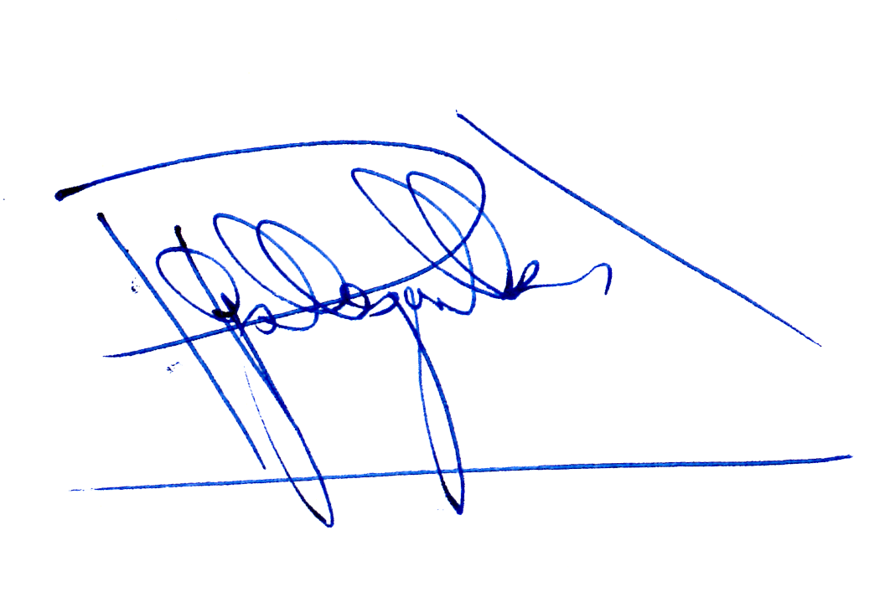

JUAN PABLO GALLEGUILLOS JARA
Abogado Secretario de la Comisión

